Маркетингове дослідження споживачів ринку безалкогольних напоїв на прикладі компанії “CocaCola”

1. Актуальність теми
Безалкогольні напої завжди користуються широким попитом у споживачів. Ринок безалкогольних напоїв представлений різними видами продукції, такими як: мінеральні води (газовані / негазовані), прохолодні напої, соки. Також на ринку присутні напої, які є безалкогольними аналогами відомих алкогольних напоїв. Питання розвитку ринку безалкогольних напоїв України розглядались в працях багатьох вітчизняних вчених. Так, в роботі Тюха І.В., Савчук І.В. досліджено світові тенденції ринку безалкогольних напоїв . В статті Дроздова В.А. розглянуто перспективи сокового ринку: причини та наслідки. Белінською Я.В., Райчевою А.О. досліджено шляхи підвищення конкурентоспроможності компанії «Кока Кола Беверіджис Україна лімітед». Проте ринок безалкогольних напоїв інтенсивно розвивається та змінюється. Тому його дослідження є актуальним.
2. Комплексний аналіз ринку безалкогольних напоїв
Проаналізуємо структуру ринку безалкогольних напоїв України (рис.1):

Як видно з рис.1, мінеральні та солодкі води залишаються незаперечними лідероми ринку. Ситуація на ринку України наступна: близько 71% займає продукція мінеральної та газованої солодкої води. Інші показники припадають на квас і інші кислі напої. Динамічне зростання за останні роки демонструють енергетичні напої, оскільки вони функціональні і підходять для кількох ніш: молоді люди і доросле покоління. Квас, соки і холодні чаї сприймаються як альтернатива і тому користуються популярністю у незначних кількостях. Однак існують прогнози, що пропаганда здорового способу життя буде чинити істотний вплив на зростання сегменту «Соки».
Виробники представлені на ринку
Щодо конкуренції на ринку безалкогольних напоїв України, то тут є яскраво виражені лідери, які в сумі займають близько 70% всього ринку безалкогольних напоїв України. Так, компанії Coca-Cola, PepsiCo та IDS Group не тільки займають більшу частину ринку безалкогольних напоїв України, але й з кожним роком збільшують цей показник. Частка цих компаній виглядає наступним чином (рис.2): «Coca-Cola» утримує 31,9% ринку, «Pepsi» - 18,4% і IDS Group - 15,8%.

Варто зазначити, що кожна з вищезазначених компаній займає лідируючі позиції в окремих сегментах ринку безалкогольних напоїв. В сегменті «Мінеральна вода» беззаперечним лідером є IDS Group. В сегменті «Солодка газована вода» найбільшу частку ринку займає компанія «Кока-Кола Беверіджиз Україна» − 45 % у 2019 році, а слідом за нею йде компанія PepsiCo, яка є основним конкурентом системи компаній Кока-Кола і на міжнародному рівні. І знову простежується тенденція до збільшення частки ринку у кожної з компаній. Щоб розглянути більш докладно конкуренцію на ринку безалкогольних напоїв, варто виділити головних гравців на ринку України по підкатегоріям (табл.1 ).
Таблиця 1 − Найбільші виробники безалкогольних напоїв в Україні
Категорія | Компанія | Торгова марка
Мінеральна вода | IDS Group | IDS Group TM «Borjomi», TM «Aqua Life», TM «Миргородська», ТМ «Моршинська»
Мінеральна вода | ІП «Кока Кола Беверіджиз Україна Лімітед» | ТМ «Bon Aqua»
Мінеральна вода | ТОВ Корпорація Українські мінеральні води | ТМ «Поляна Квасова», ТМ «Лужанська»
Мінеральна вода | ПАТ Оболонь | ТМ «Оболонська», ТМ «Кремінка»
Мінеральна вода | Компанія Бон Буассон | ТМ «Bon Boisson»
Мінеральна вода | Buvette Smart water | ТМ «Buvette»
Солодкі газовані напої | ІП «Кока Кола Беверіджиз Україна Лімітед» | ТМ «Coca Cola», TM «Fanta», TM «Sprite», ТМ «Schweppes»
Солодкі газовані напої | ТОВ «Сандора» (PepsiCo) | ТМ «Pepsi», ТМ «Mirinda», ТМ «7Up»
Солодкі газовані напої | ПАТ Оболонь | ТМ «Живчик»
Солодкі газовані напої | ПрАТ «Ерлан» | ТМ «Біола»
Соки | ТОВ «Сандора» (PepsiCo) | ТМ «Sandora», ТМ «Садочок»
Соки | ТОВ «Вітмарк» | ТМ «Jaffa», ТМ «Наш сік»
Соки | ІП «Кока Кола Беверіджиз Україна Лімітед» | ТМ «Rich»
Соки | ПАТ «Ерлан» | ТМ «Біола»

Об’єм продажів та виробництва
Загалом, протягом травня-серпня 2019 сумарне споживання безалкогольних напоїв в Україні становило 982 млн. літрів. Таким чином, сезон склав 40% від продажів у натуральному об’ємі усього 2018 року.
Протягом чотирьох років (2016-2019) ми спостерігаємо зростання грошових продажів внаслідок зростання цін, а також розширення споживання напоїв. Однак, попри позитивну динаміку, темпи обох показників сповільнилися у сезоні 2019 року.
Проаналізуємо обсяги продажів за досліджувані чотири роки (рис.3):

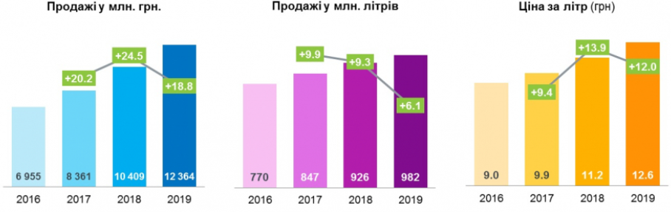
Рис.3 Об’єми продажів за досліджувані чотири роки
Єдина категорія, яка у сезон 2019 прискорила темпи зростання споживання – це соки. Найбільш позитивний вплив на зростання продажів у грошовому виразі у категорії соків справило зростання середньої ціни за літр. Однак, власне для динаміки споживання важливим фактором стало зростання попиту. Одночасно з цим відбулося скорочення асортименту, що стримувало зростання категорії. Це свідчить про те, що в категорії був змінений асортимент в бік дорожчих варіантів та водночас таких, що мають більший попит, відповідають трендам, а отже споживач готовий платити за них більше.
Оскільки ринок безалкогольних напоїв – це один з найбільш гнучких ринків по відношенню до попиту, основною причиною падіння обсягів виробництва є падіння купівельної спроможності населення та девальвацією національної валюти.
Імпорт і експорт
Варто також проаналізувати структуру експорту та імпорту на ринку безалкогольних напоїв України. Показники експорту та імпорту продукції ринку безалкогольних напоїв у грошовому вимірі наведено у табл.2.
Таблиця 2 − Обсяги експорту та імпорту продукції ринку безалкогольних напоїв за 2017-2019 рр.
Назва позиції | Експорт, тис. дол. США |  |  | Імпорт, тис. дол. США
Назва позиції | 2017 | 2018 | 2019 | 2017 | 2018 | 2019
Соки | 443 | 586 | 1089 | 25286 | 25106 | 29534
Мінеральна вода | 2481 | 3388 | 3754 | 18855 | 23965 | 26619
Солодкі газовані напої | 35017 | 42215 | 46579 | 9155 | 9922 | 22841
Проаналізувавши дані табл. 2, можна зробити висновки, що імпорт соків та мінеральних вод значно більший, ніж експорт відповідної продукції. Позитивне сальдо торговельного балансу присутнє тільки у солодких газованих напоїв. Щодо структури імпорту, необхідно зазначити, що найбільше імпортується до України соків та мінеральної води, до того ж присутня позитивна динаміка збільшення імпорту у грошовому вимірі. Якщо проаналізувати структуру експорту, то можна побачити, що всі товари мають динаміку до зростання. Лідируючі позиції за експортом продукції серед безалкогольних напоїв займають солодкі газовані напої.
Логістика
На ринку безалкогольних напоїв ефективно використовується розподільча логістика.
А головне завдання даного виду логістики – доведення високоякісного товару до споживача з мінімальними витратами в найкоротший термін, що ідеально підходить для ринку безалкогольних напоїв.
Для реалізації напоїв краще всього підходить інтенсивний розподіл. Інтенсивний розподіл – передбачає забезпечення запасами продукції в можливо більшому числі торговельних підприємств. Застосовується, як правило, для загальнодоступних товарів повсякденного попиту або товарів імпульсних покупок, що підвищує ймовірність їхнього придбання.
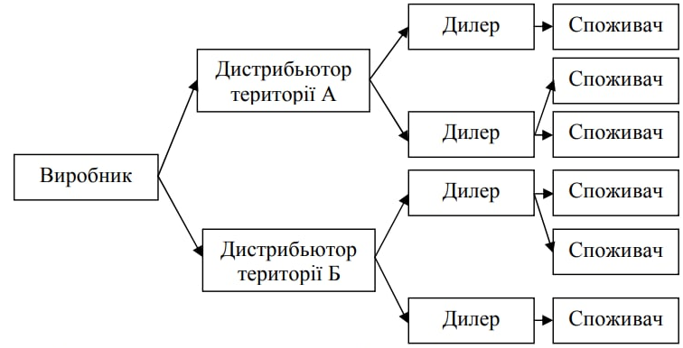
Рис. Канал розподілу для безалкогольних напоїв
Обов’язкова умова для реалізації безалкогольних напоїв – зручність місця придбання. Чим інтенсивніше розподіл, тим вище ефективність посередників (реалізується у випадку збуту канцтоварів, тютюнових виробів, безалкогольних напоїв, гігієнічних засобів тощо). У цьому випадку до збутової програми підключаються всі можливі торговельні посередники незалежно від масштабів їхньої діяльності, включаючи магазини роздробу.
5. Специфіка споживання CocaCola
Структура споживання

Де?
Люди споживають продукти CocaCola щодня майже у 200 країнах, де працює Coca-Cola HBC. Компанія пропонує широкий вибір безалкогольних напоїв, соків і води для задоволення мінливих потреб споживачів. Coca-Cola HBC пропонує споживачам один з найбільш диверсифікованих портфоліо продуктів, у якому близько третини продажів припадає на соки, воду і холодні чаї.
Як?
В Україні продукція CocaCola реалізується у всіх великих торгових магазинах, супермаркетих та майже у всіх магазинах роздрібної торгівлі. Також CocaCola реалізується в таких закладах як McDonalds.
Критерії споживчого вибору
Головними критеріями споживчого вибору для споживачів CocaCola є:
- продукт знаної торговельної марки;
- якість та вигляд упакування;
- вартість товару;
- склад;
- смак;
- імідж компанії виробника.
Відношення до торговельної марки, а особливо її приховані складові мають важливе значення, тому що можуть впливати на вибір і поведінку споживача.
Під час дослідження критеріїв споживчого вибору виявилось, що смак, як критерій вибору був відмічений у 61% респондентів. Цікавим є результат, що, попри випробування продукту, 18% респондентів підтвердили вплив знаної торговельної марки на вибір (і це при не найкращому смаку продукту даної марки). Таким чином, торговельна марка CocaCola є важливим критерієм вибору споживачів.
Канали комунікацій
Coca-Cola обирає меседжі, які можуть емоційно вразити цільову аудиторію та спонукати до купівлі продукту. Бренд комунікує по всьому світу через низку каналів.
ДРУКОВАНІ ЗМІ: рекламу Coca-Cola можна побачити в газетах та журналах у кожній країні.
РЕКЛАМА В ТОЧКАХ ПРОДАЖУ: плакати та наклейки бренду можна знайти у магазинах та торгових центрах, де продається Coca-Cola.
ТЕЛЕРЕКЛАМ: найпоширеніша платформа, яку використовує бренд. Телевізійні ролики охоплюють максимальну частину цільової аудиторії.
ЗОВНІШНЯ РЕКЛАМА: Coca-Cola розміщує оголошення на рекламних щитах та бордах. Білборди зазвичай стоять у центрі міст, на автомагістралях, а також у деяких районах сільської місцевості.
запевняє, що її рекламу можна побачити всюди, де б ви не були.
ПРОДАКТ-ПЛЕЙСМЕНТ: Coca-Cola також рекламує продукт через фільми, де напій стає частиною сюжету. Ефективність такої реклами максимальна. Адже споживачі люблять ототожнювати себе з героями фільмів і повторювати їхні звички.
ІНТЕРНЕТ-МАРКЕТИНГ ТА СОЦІАЛЬНІ МЕРЕЖІ: компанія має зручний сайт, що дуже важливо. Він інтерактивний та всіляко заохочує до взаємодії за допомогою різних функцій, ігор, конкурсів. На сайті споживачі можуть писати відгуки про бренд і залишати пропозиції.
А використовуючи Twitter, Facebook, Youtube та Instagram, Coca-Cola привертає увагу молодої аудиторії.

Географія споживання Coca-Cola

Напої компанії продаються більш ніж у 200 країнах світу.

Кожну секунду у світі випивають 8000 склянок напоїв, вироблених компанією.
Дві країни, в яких найвищий у світі відсоток споживання Кока-Коли на душу населення, не мають між собою абсолютно нічого спільного: це величезна континентальна субтропічна Мексика й острівна приполярна Ісландія.
Рейтинг споживчих переваг та найбільш важливі для споживача властивості товару
Найбільш важливими показниками, що мають вплив на покупку безалкогольних напоїв є якість товару, ціна, калорійність, інформація про склад, популярність торгової марки, оформлення упаковки та об’єм розфасовки.

Щодо виробників, то більшість споживачів при виборі безалкогольних напоїв надають перевагу вітчизняному виробнику (60%), 29% не надають великого значення походженню товару і тільки 11% свідомо вибирають імпортний товар. При чому, імпортні продукти вибирають в основному особи віком до 25 років, що обумовлено впливом реклами.
Відомо, що найбільш важливим критерієм вибору упаковки слугують безпечність, екологічні властивості, взаємозамінність, надійність, сумісність, а також економічна ефективність і пропоновані терміни зберігання упакованих товарів.
Встановлено також, що найбільш популярними об’ємами безалкогольних напоїв є 2 л і 0,5 л, яким віддають перевагу 33 і 23% покупців відповідно.
Найбільшим попитом користуються напої в скляній тарі та в полімерних матеріалах.
6. Розробка рекомендацій
Аналізуючи діяльність компанії CocaCola ми можемо виділити певні рекомендації для покращення роботи підприємства та приваблювання якомога більшої частки споживачів:
- збільшити кількість газованих напоїв, що випускаються в упаковках по 250 мл. і 500 мл., та менше;
- розширити асортимент напоїв з вмістом додаткових поживних речовин;
- збільшити частку продажів напоїв зі зменшеною часткою цукру або без цукру;
- надавати прозору інформацію про енергетичну цінність та калорійність на етикетках своїх продуктів;
- зменшити викиди парникових газів до атмосфери;
- налагодити механізм вторинної переробки використаної тари в повному обсязі;
- сприяти забезпеченню гендерної рівності для всіх жінок, що працюють в компанії;
- розробити рекомендації та механізми, щоб згуртувати людей на шляху до створення здорового навколишнього середовища без сміття.
7. Корисні посилання
Друге життя пляшок CocaCola - https://youtu.be/dGV0jQXRGyo

